BC/NW 2015 № 2 (27):10.3
УЧЕБНЫЕ КОМПЬЮТЕРНЫЕ КЛАССЫ
Пелевин В. Е., Мухина Е.М
Отдел сопровождения систем и компьютерных классов появился задолго до создания общеуниверситетских компьютерных классов, поскольку всегда было, что сопровождать в таком технически мощном «механизме», как информационно-вычислительный центр МЭИ.
Еще на заре развития вычислительной техники ВЦ был оснащен ЭВМ первых поколений, такими как «БЭСМ», «Минск». В 80-е годы прошлого века техника сменилась на более быстродействующие ЭВМ ЕС 1033, ЕС 1045, а в 90-е годы на ЕС 1066.
Огромные шкафы вмещали техническое оборудование и заполняли целые залы. Одни сотрудницы занимались подготовкой данных, то есть переносили код программы с бумаги на картонные карточки, называемые перфокартами, по одной карточке на строку кода либо на магнитную ленту, другие - с помощью колод перфокарт вводили данные в ЭВМ, запускали на решение, а затем выводили на печать результаты. Несколько поколений студентов и студенток МЭИ получило свой первый трудовой опыт в вычислительном центре. Работая бок о бок с сотрудниками ВЦ, студенты профессионально росли, перенимали опыт старших товарищей, развивались и, часто, становились частью дружного коллектива вычислительного центра.

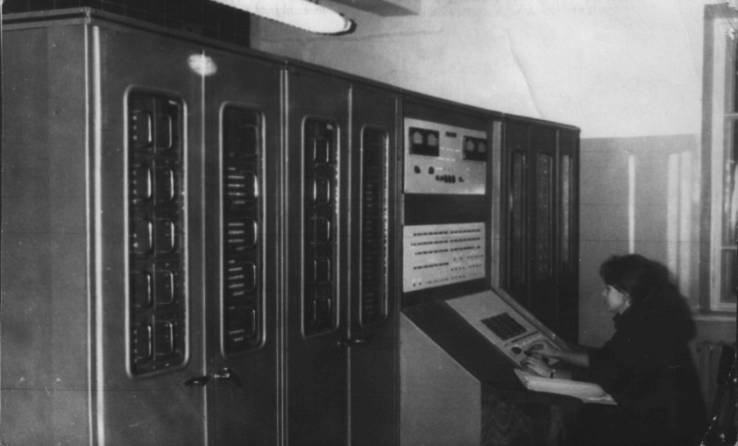 «Волга», 1955-1958 гг.
Группа технического сопровождения в те времена занималась устранением текущих неисправностей в блоках и узлах ЕС ЭВМ. Это был настоящий ремонт с поиском неисправности вплоть до микросхемы и заменой ее своими силами с использованием старого доброго паяльника. Ремонт требовал высокой инженерной квалификации, и приходящие по распределению молодые специалисты - выпускники МЭИ, учились и получали практические навыки от опытных инженеров – специалистов по техническому сопровождению.
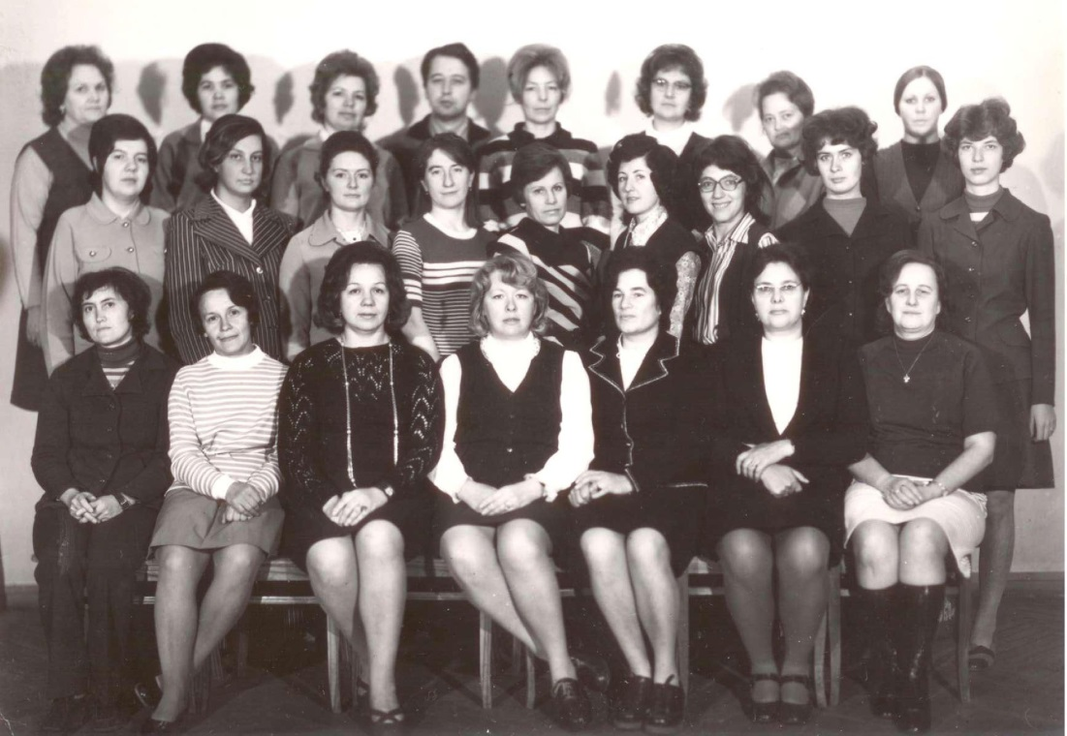
Отдел вычислительных работ ВЦ, 1980-е гг.
В вычислительном центре первый компьютерный класс численностью 25 ПЭВМ «Правец» появился в 1989 году на базе совместного советско-болгарского центра. Шло время. Техника уменьшалась в размерах и постепенно ЕС ЭВМ заменялись на более современные компьютеры.
В середине 90-х годов прошлого века в учебный процесс были включены 4 компьютерных класса, работающих на базе процессора Intel Pentium. В 2002 году добавились 4 класса ПЭВМ на базе процессора Intel Pentium 2. В среднем, каждые 5 лет технические средства постепенно обновлялись на новые, современные: сначала на базе процессоров Intel Pentium 3, затем на базе Intel Pentium 4.
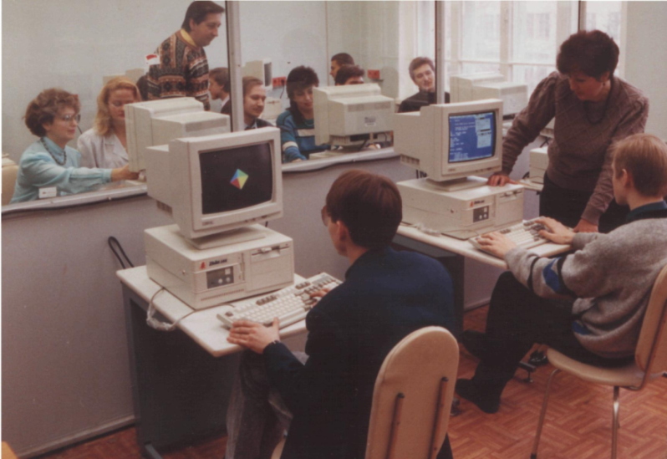 Первый класс ПК в МЭИ, 1991 г.

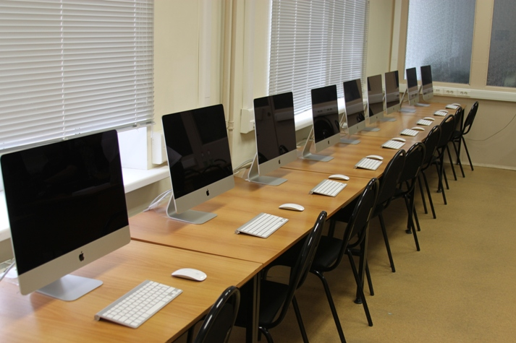 Учебный класс с оборудованием АррleMac, 2015 г.
Сегодня компьютерные классы ПЭВМ ИВЦ НИУ «МЭИ» - это единый комплекс, состоящий из 10 классов общей численностью 180 ПЭВМ, объединенных в локальную сеть со скоростью обмена информацией не ниже 100 Мбит/сек, а в 4 классах - 1 Гбит/сек. Три класса реализованы на базе процессоров Intel Dual Core и Intel Core 2 Duo, два класса - на базе Intel Core i3, еще три класса - на базе Intel Core i5, с емкостью жесткого диска не ниже 250 Гбайт и оперативной памятью, в среднем, 3 Гбайт, один класс – с системой тонкого клиента фирмы Wise, развернут новый класс с оборудованием АррleMac и специализированный стендовый класс по обучению студентов технологиям Cisco.
Меняется техника, меняются и задачи, стоящие перед сотрудниками отдела сопровождения систем и компьютерных классов. Сегодня это не просто сопровождение учебного процесса, проходящего в классах ПЭВМ ИВЦ, а, прежде всего, методическое сопровождение. Сотрудникам приходится быть и преподавателями, чтобы помочь студентам обучиться работе с новыми операционными оболочками, и «скорой помощью» при обнаружении технических неисправностей и системных сбоев. Случается и организовать ошалевших от новых впечатлений первокурсников, и решить проблему с накладками в расписании разных групп.
Ежегодно в течение двух учебных семестров, зачетных и экзаменационных сессий в общеуниверситетских компьютерных классах проходит более 4600 учебных пар, и более 1100 пар проводиться в инновационных компьютерных классах в форме конференций, семинаров, курсов повышения квалификации, занятий по освоению новейших информационных технологий.

